Игра
«Путешествие на зеленый свет»
26 сентября в школе состоялась игра «Путешествие на зеленый свет» по правилам дорожного движения в 6-ых классах.
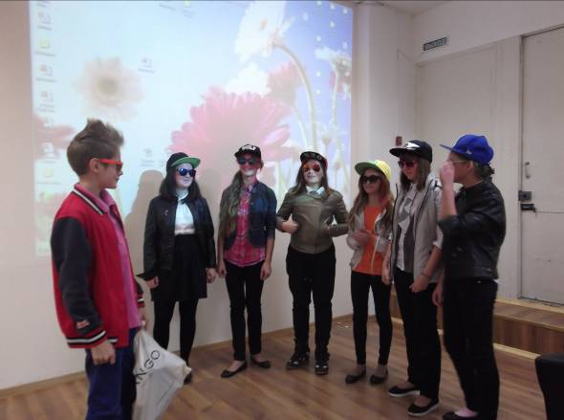
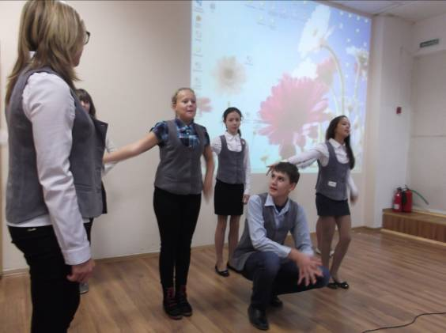

Ребята, после представления своих команд, отправились по станциям для выполнения заданий, чтобы показать свои знания по ПДД.
В маршрутных листах ребятам необходимо было собрать «зеленые» цвета светофора, чтобы стать победителем!
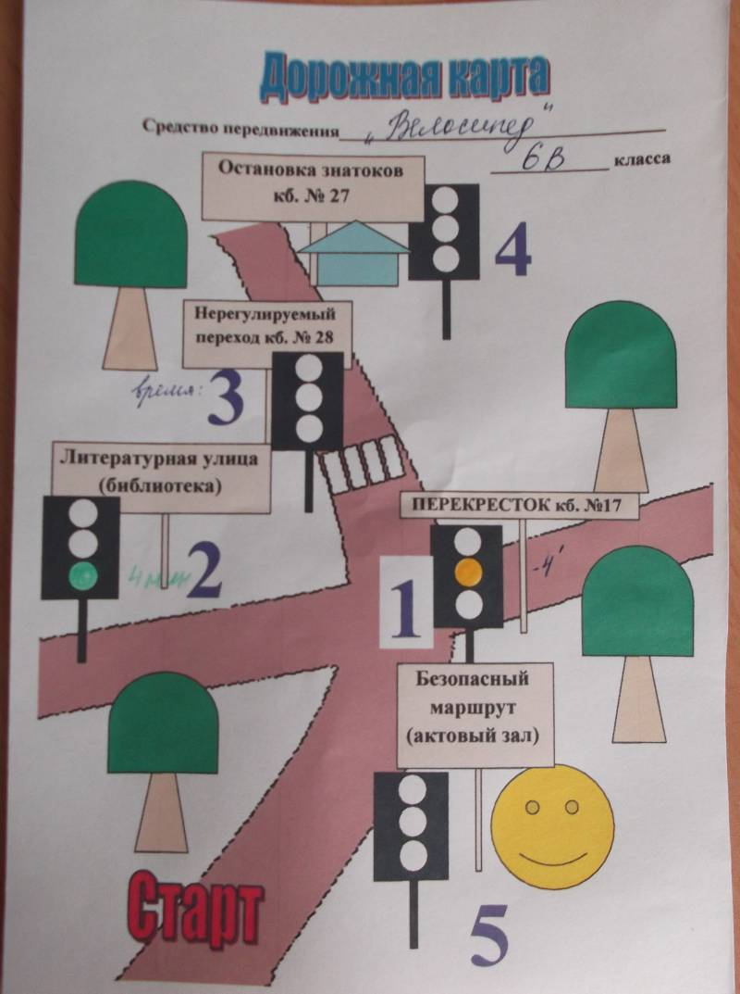

А для этого наши юные знатоки решали кроссворды, рисовали знаки дорожного движения, сочиняли стихи по правилам дорожного движения. У всех был высокий интерес и азарт! Все стремились к победе!

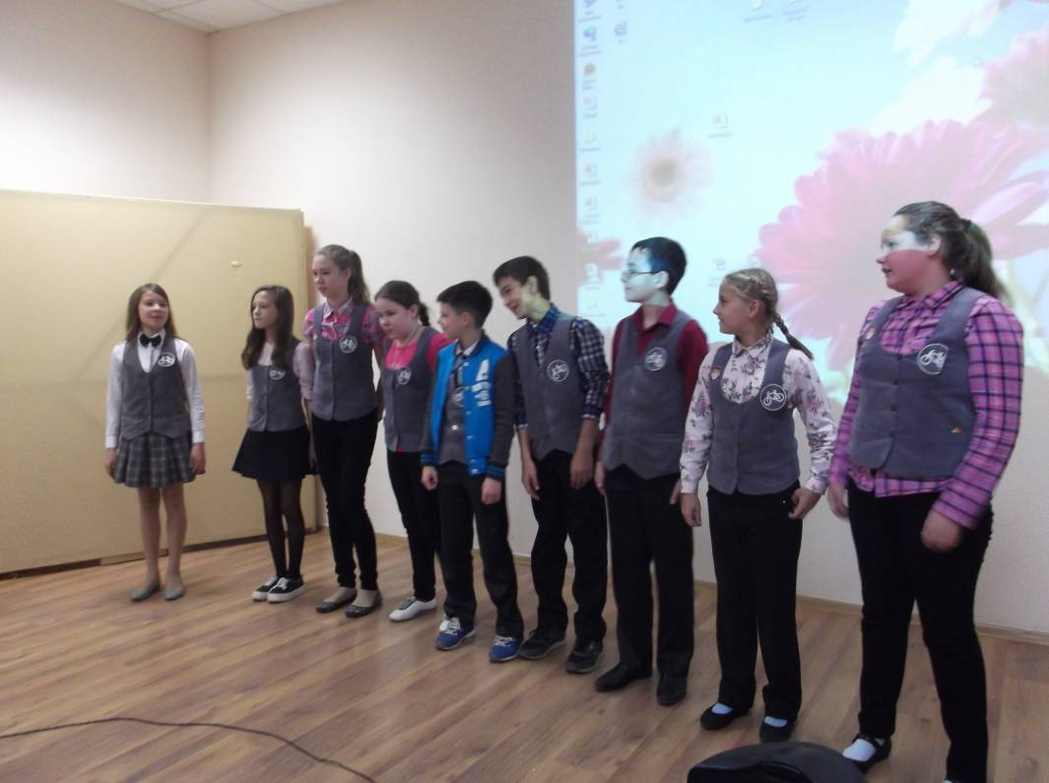
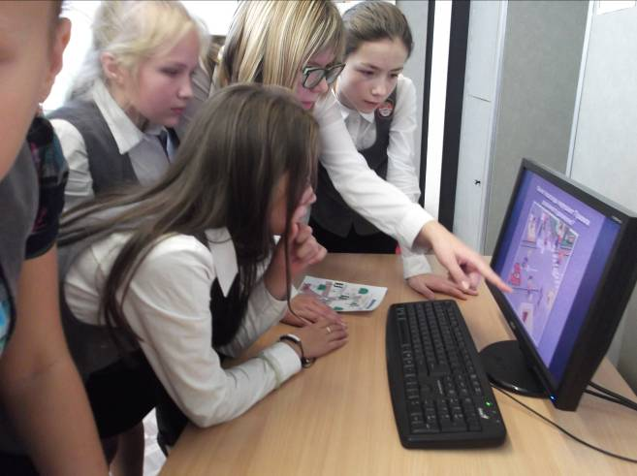

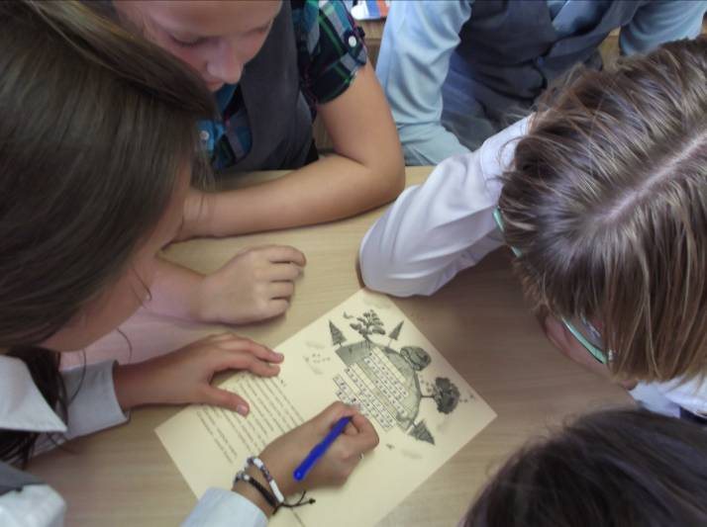
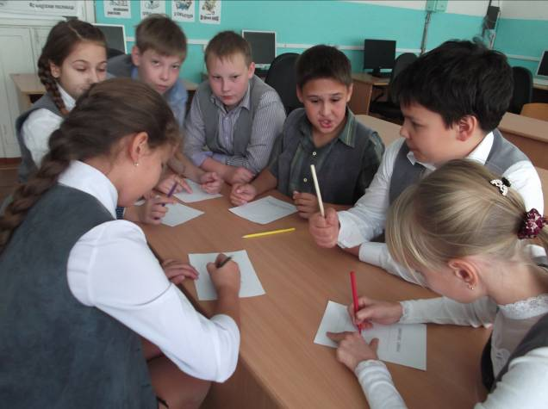

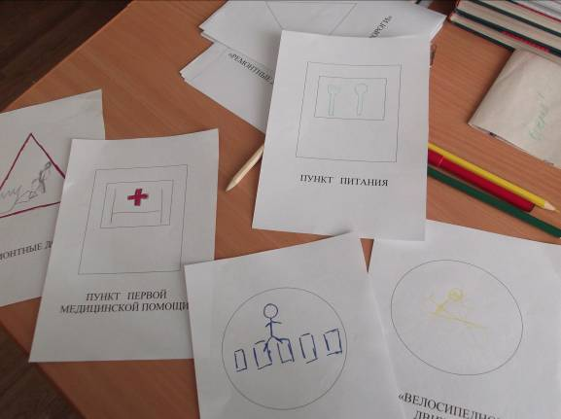
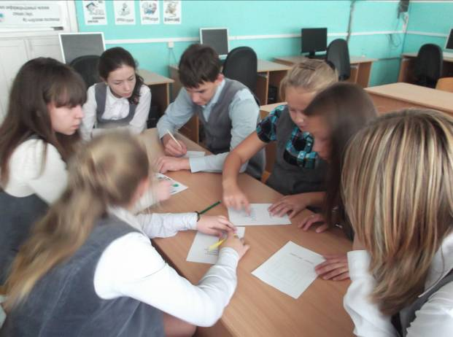

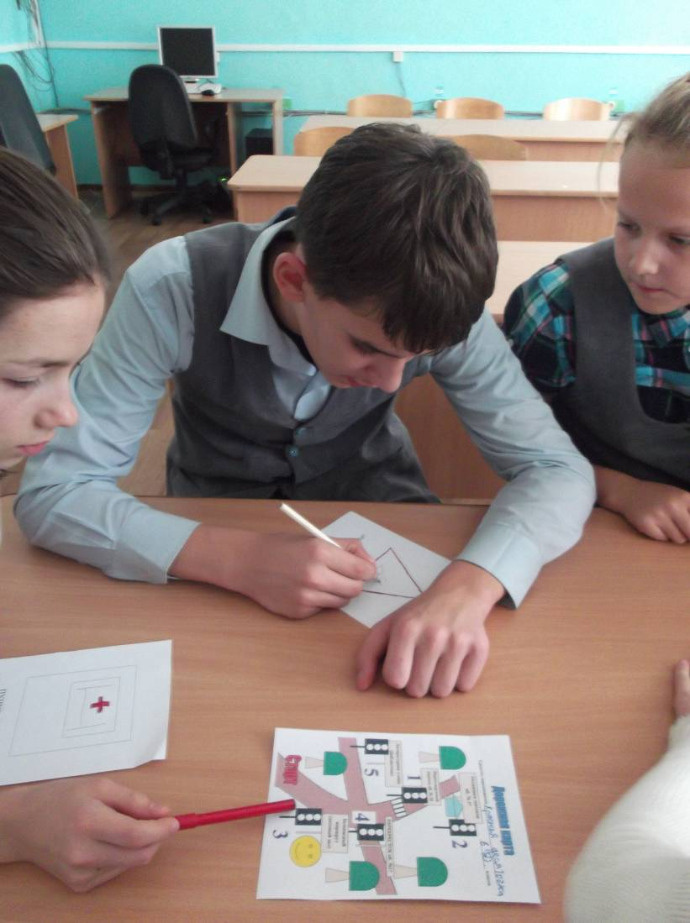
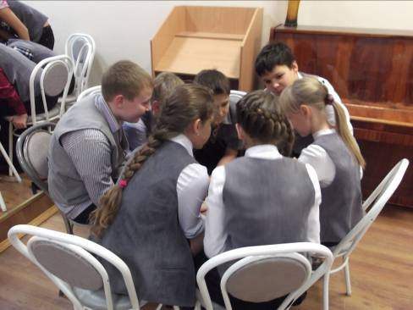

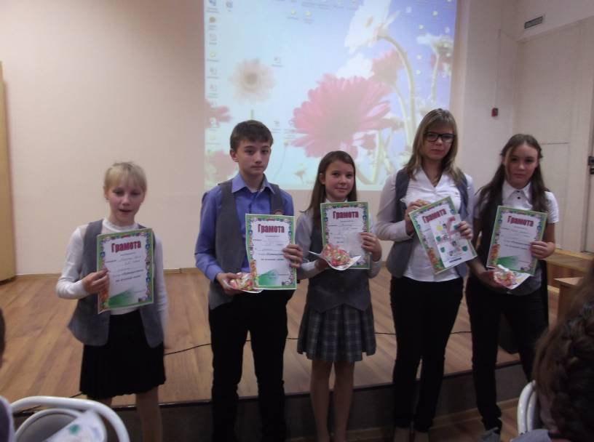
Результаты игры:
I место – 6 Г
II место – 6 Д
III место – 6 В

Поздравляем победителей и участников игры!

